Технологическая карта урока в 9а классе
Тема: Уравнения
Учитель: Томилова Светлана Васильевна учитель математики МАОУ «Средняя общеобразовательная школа №118» г. Перми
Тип урока | Урок обобщения и систематизации знаний по теме «Уравнения» в скрам-технологии
Авторы УМК | Ю.Н. Макарычев и др.
Цели урока | 1)деятельностная —формирование способности учащихся к осуществлению контрольной функции;  2)образовательная — контроль и самоконтроль изученных понятий: уравнение,виды уравнений, корень уравнения, область допустимых значений уравнения и алгоритм решения уравнения;  3)развивающая—формирование ключевых компетенций: информационных, учебно-познавательных, ценностно-смысловых; развитие:  - навыков самоконтроля, адекватной самооценки;  - умения рассуждать, делать выводы;  - логического мышления, внимания, памяти;  - математической речи учащихся.
Планируемы образовательные результаты (личностные, метапредметные, предметные) | Предметные: уметь решать уравнения.  Личностные: уметь осуществлять самооценку на основе критерия успешности учебной деятельности; осознавать ответственность за общее дело; понимать причины успеха/неуспеха в учебной деятельности.  Метапредметные:  регулятивные -уметь определять и формулировать цель на уроке с помощью учителя; проговаривать последовательность действий на уроке; работать по коллективно составленному плану, планировать свои действия в соответствии с поставленной задачей; вносить необходимые коррективы в действие после его завершения на основе его оценки и учета характера сделанных ошибок; высказывать свое предположение;  коммуникативные – уметь оформлять свои мысли в устной форме; слушать и понимать речь других; совместно договариваться о правилах поведения и общения и следовать им; уметь выражать свои мысли с достаточной полнотой и точностью;  познавательные - уметь ориентироваться в своей системе знаний(уметь отличать новое от уже известного); добывать новые знания; уметь осознанно и произвольно строить речевые высказывания; самостоятельно создавать алгоритмы деятельности; строить логическую цепочку рассуждений.
Оборудование | Скрам-доска, карточки с уравнениями. Маршрутные листы, листы самоконтроля, стикеры.

Этап урока, | Задачи этапа | Методы, приемы обучения | Формы учебного взаимодействия | Деятельность учителя | Деятельность учащихся | Формируемые УУД и предметные действия
Организационный |  |  |  | Предлагает группам выбрать  скрам-мастера, раздает стикеры | Группы занимают свои места  Выбирают скрам-мастера
Мотивационно-целевой этап | • вызвать эмоциональный настрой и познавательный интерес к теме;  • организовать самостоятельное формулирование вопросов и постановку цели | Видеоролик | Фронтальная, индивидуальная | 1.Проводит беседу о том, что знают про уравнения.  2. Предлагает задать вопросы, возникшие в связи с данной информацией, используя вопросительные слова | 1. Делятся мнениями на поставленную проблему  2. Формулируют и задают вопросы. | Личностные УУД:  проявлять интерес к новому содержанию, осознавая неполноту своих знаний  Познавательные УУД:  формулировать информационный запрос  Регулятивные УУД:  определять цели учебной деятельности
Ориентировочный этап | • познакомить  учеников с беклогом темы,  Оформление скрам доски | Беседа | фронтальная | Задает вопрос о типах уравнений и способах их решений.  «Какие уравнения вы умеете решать?»  Обращает внимание на памятку с теоретическими материалами. | Называют известные им источники и методы поиска информации и знакомятся с предложенной учителем последовательностью действий | Регулятивные УУД:  планировать,т.е. составлять план действий с учетом конечного результата.
Практический этап | • обеспечить осмысленное усвоение и закрепление знаний | Практическая работа | групповая | 1. Предлагает начать работу с карточкой, в которой содержатся 34 уравнения. | 1. Выполняют задания, прикрепляют стикеры на скрам доску. | Предметные УУД:  Различать способы решения уравнений, правильно формулировать ход решения уравнений, находить неизвестные компоненты, применять на практике полученные выводы  Познавательные УУД:  анализировать и сравнивать объекты, подводить под понятие;
Этап ретроспективы | • осмыслить  процесс и результат деятельности | Беседа,  письменное высказывание | групповая | 1. Предлагает оценить факт достижения цели урока: на все ли вопросы найдены ответы.  2. Предлагает каждому учащемуся высказать свое мнение в виде 1 фразы: телеграммы  1.Чем данный урок был полезен для вас?  2. Какие пробелы в знаниях помог восполнить?  3. Что нового открыли для себя на уроке? | 1. В маршрутном листе заполняют таблицу  2. Оценивают степень достижения цели, определяют круг новых вопросов.  3. Выборочно высказываются, делятся друг с другом мнением | Регулятивные УУД:  констатировать необходимость продолжения действий  Познавательные УУД:  решать различные виды уравнений  Коммуникативные УУД:  адекватно отображать свои чувства, мысли в речевом высказывании

Приложение 1
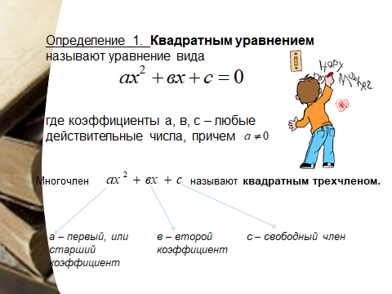
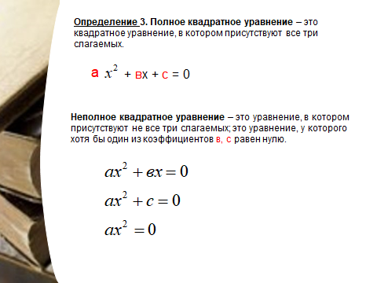
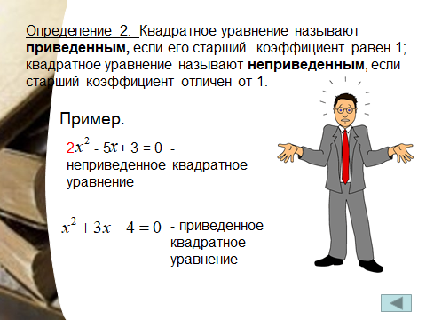
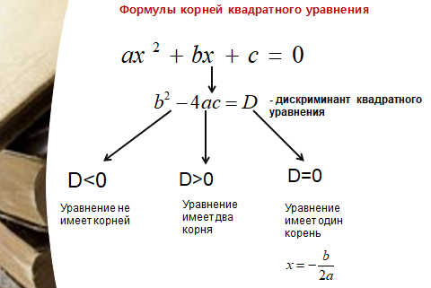
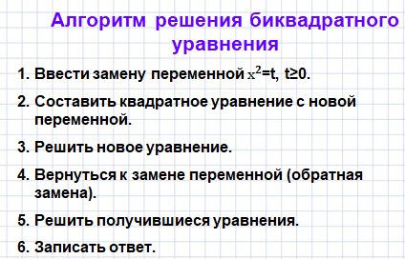

Алгоритм решения дробных рациональных уравнений:
- Найти ОДЗ.
- Перенести все в левую часть.
- Привести дроби к общему знаменателю.
- Дробь равна нулю, когда числитель равен нулю, а знаменатель не равен нулю.
- Приравнять числитель к нулю. Решить уравнение.
- Выбрать корни принадлежащие ОДЗ.
- Записать ответ.

Уравнения вида
f ³(x) = g ³(x) перейти к равносильному уравнению
f (x) = g (x)
решить это уравнение и записать ответ.
Уравнения вида
f ²(x) = g²(x)
f ²(x) - g²(x)=0
(f(x) - g(x)) (f(x) + g(x)) =0
f(x) - g(x) =0 или f(x) + g(x) =0
Решить эти уравнения и записать ответ.

Уравнения вида
f²(x) + g²(x)=0 $\left\{\begin{aligned}f(x) =0 \\ g(x) =0 \end{aligned}\right.$решить систему, записать ответу
Уравнения, содержащие модуль
- Выражения под знаком модуля приравняем к нулю и решаем полученные уравнения.
- Найденными корнями, числовую прямую разбиваем на промежутки.
- Определяем знак каждого выражения, стоящего под знаком модуля на промежутках.
- Раскрываем модули на каждом промежутке и решаем полученные уравнения, выбираем корни, принадлежащие промежутку, на котором раскрываем модули.
- Записать ответ

Приложение 2
Маршрутный лист по теме: Уравнения
Знать: понятие уравнения, виды уравнений, корень уравнения, область допустимых значений уравнения и алгоритм решения уравнения.
Уметь: решать различные типы уравнений
Задания по теме Уравнения.
Скрам-мастер ______________________________________
Состав группы______________________________________
___________________________________________________
Квадратные уравнения и биквадратные уравнения | 3 | 12 | 15 | 16 | 18
Квадратные уравнения и биквадратные уравнения | баллы
Метод разложения на множители | 2 | 4 | 7 | 8 | 9 | 11 | 13 | 23 | 25
Метод разложения на множители | баллы
Метод замены переменной | 3 | 17 | 30 | 20
Метод замены переменной | баллы
Уравнения, с использованием ОДЗ | 10 | 29 | 31
Уравнения, с использованием ОДЗ | баллы
Уравнения, содержащие модуль | 33 | 34
Уравнения, содержащие модуль | баллы
Дробно – рациональные уравнения | 14 | 17 | 22 | 32
Дробно – рациональные уравнения | баллы
Уравнения вида  f²(x) = g²(x) | 5 | 21 | 28
Уравнения вида  f²(x) = g²(x) | баллы
Уравнения вида  f²(x) + g²(x)=0 | 6 | 26 | 27
Уравнения вида  f²(x) + g²(x)=0 | баллы
Баллы: 0- не умеем решать; 1- неплохо решаем; 2- отлично решаем
КРИТЕРИИ: (количество уравнений решенных в классе + Д/З)
«5» - по 1,2 уравнения, каждого вида (от 12 уравнений);
«4» - по 1 уравнению из 6, 7 видов (8-11 уравнений);
«3» - по 1 уравнению любых 5 видов (5-7 уравнений).

Урок консультация
Урок: защита работ
Контроль: проверочная работа (1 урок)

Приложение 3
- Один из корней уравнения
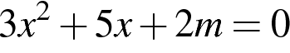
равен 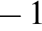. Найдите второй корень.
2.
Решите уравнение 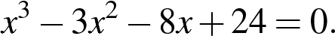
3.
Решите уравнение 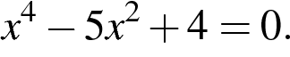
4.
Решите уравнение 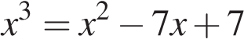
5.
Решите уравнение 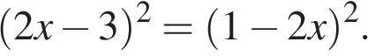
6.
Решите уравнение 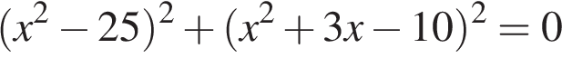.
7.
Решите уравнение 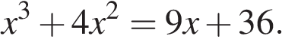

8.
Решите уравнение 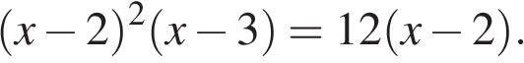
9.
Решите уравнение
10.
Решите уравнение 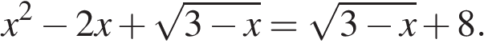
11.
Решите уравнение 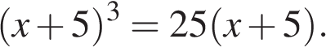
12.
Решите уравнение 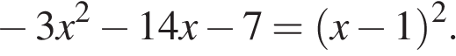
13.
Решите уравнение 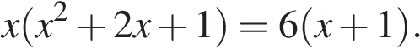

14.
Решите уравнение 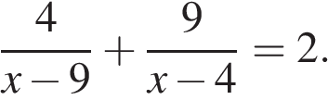
15.
Решите уравнение 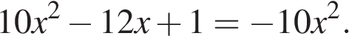
16.
Решите уравнение 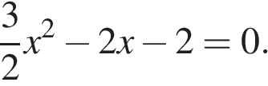
17.
Решите уравнение 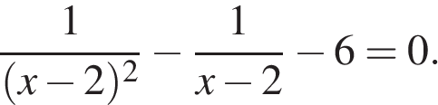
18.
Решите уравнение 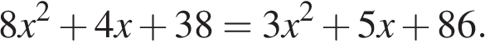
19.
Решите уравнение 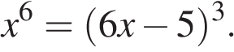

20.
Решите уравнение 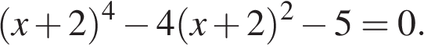
21.
Решите уравнение 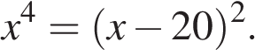
22.
Решите уравнение 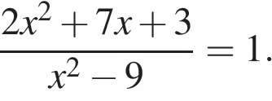

23.
Решите уравнение

24.
Решите уравнение
x⁶ = (6x − 8)³.

25.
Решите уравнение:
26.
Решите уравнение:
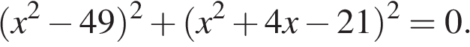
27.
Решите уравнение:
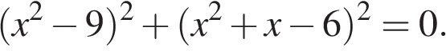
35.
Решите уравнение:
(х-30)² = х⁴
28.
Решите уравнение:
(х +6)² = 4х⁴
29.
Решите уравнение:
х²+15 - $\sqrt{12-3x}$=8х -$\sqrt{12-3x}$
30. Решите уравнение:
(4х+5)⁴ +7(4х+5)² =8
31.
Решите уравнение:
х²+ $\sqrt{2x-7}$=7х +$\sqrt{2x-7}$-12
32.
Решите уравнение:
$\frac{2x^{2 }-3x-5}{4x^{2 }-25}$=1
33.
Решите уравнение:
∣x+1∣=1−2x.
34.
Решите уравнение:
∣x+3∣−∣2x−1∣=1.

Приложение 4
Памятка группе
- Выполняйте выбранные задания. Каждый член группы должен выполнить все выбранные задания. Уравнение считается решенной, если все члены группы её освоили.
- В процессе работы должны помогать и контролируют друг друга.
- Если в процессе работы возникают трудности, скрам-мастер группы сообщает об этом учителю.
- Учитель следит за изменениями на скрам-доске и проверяет уравнения из колонки «Требует проверки». Если уравнение решено верно, то стикер переносится в колонку «Готово», если нет, то возвращает в колонку «В процессе работы»

